МИНИСТЕРСТВО ОБРАЗОВАНИЯ И НАУКИ РОССИЙСКОЙ

ФЕДЕРАЦИИ ФЕДЕРАЛЬНОЕ ГОСУДАРСТВЕННОЕ БЮДЖЕТНОЕ

ОБРАЗОВАТЕЛЬНОЕ УЧРЕЖДЕНИЕ ВЫСШЕГО ОБРАЗОВАНИЯ

«ВОРОНЕЖСКИЙ ГОСУДАРСТВЕННЫЙ УНИВЕРСИТЕТ» (ФГБОУ ВО

«ВГУ»)

**Техническое задание**

**Разработка Веб-приложения**

**«ExpressFood»**

(в соответствии с ГОСТом 34)

Заказчик Ассистент Тарасов В.С.

Исполнители Бутенко А.В., Крятов А.Н., Солопов Е.А.

Воронеж, 2021

1. Общие положения 4

1.1. Понятия и термины 4

o Глоссарий 4

1.2. Название сайта 4

1.3. Наименование Заказчика 4

1.4. Наименование Исполнителя 4

1.5. Основание для разработки 4

1.6. Плановые сроки начала и окончания работ 5

2. Назначение и цели создания 5

2.1. Назначение документа 5

2.2. Цели создания 5

3. Требования к приложению 6

3.1. Общие требования 6

3.1.1. Требования к структуре 6

3.1.2. Требования к безопасности и защите информации 6

3.2. Функциональные требования 6

3.3. Варианты использования 7

3.3.1. ВИ как пользователь 7

3.3.1.1. ВИ Просматривать информацию 7

3.3.1.1.1. ВИ Использовать фильтры 7

3.3.1.1.2. ВИ Выполнить поисковый запрос 7

3.3.1.1.3. ВИ Авторизоваться 7

3.3.1.1.4. ВИ Добавить товар в корзину 8

3.3.1.1.4.1. ВИ посмотреть и редактировать содержимое корзины 8

3.3.1.1.4.2. ВИ Оформить доставку 8

3.3.1.1.5. ВИ Просмотреть информацию о товаре 8

3.3.1.1.6. ВИ Профиль пользователя 8

3.3.1.1.7. ВИ Повторить прошлый заказ 8

3.3.1.1.8. ВИ О нас 8

3.3.2. ВИ как модератор 8

3.3.2.1. ВИ Получить системный отчет 9

3.3.2.2. ВИ Просматривать информацию 9

3.3.2.2.1. ВИ Использовать фильтры 9

3.3.2.2.2. ВИ Выполнить поисковый запрос 9

3.3.2.2.3. ВИ Редактировать информацию 9

3.3.2.2.4. ВИ Добавить товар 9

3.4. Требования к обработке ошибок 9

3.5. Требования к программному обеспечению 10

3.5.1. Нефункциональные требования 10

3.5.2. Поддержка Браузеров 10

3.5.3. Требования к производительности 10

4. Порядок контроля и приемки 10

5. Требования к документации 10

6. Подписи сторон 11

# Общие положения

## Понятия и термины

В Техническом Задании используются следующие понятия и термины:

* + Глоссарий
* *«Сайт»* - часть проекта «ExpressFood», являющийся web-приложением с использование базы данных MySQL.
* *«Гость»* - неавторизованный на портале человек, пользующийся ограниченным функционалом сайта и не имеющий доступа к функционалу конструктора питания.
* *«Пользователь»* - авторизованный на портале человек, пользующийся функционалом сайта.
* *«Модератор»* - авторизованный пользователь, имеющий доступ к узкоспециализированному функционалу сайта .
* *«Продукт»* - пища, являющаяся ингредиентом для приготовления блюда ,в отдельных случаях пригодная для употребления в сыром виде
* *«Конструктор рациона»* - веб-интерфейс, поторый позволяет пользователю самому составить рацион.
* *«БД»* - база данных.
* *«ВИ»* - вариант использования.
* *«Корзина» -* список покупок, выбранных для дальнейшего приобретения*.*
* *«Товар» -* продукт, доступный для покупки в магазине.

## Название сайта

**“ExpressFood”**

## Наименование Заказчика

Ассистент Тарасов Вячеслав Сергеевич, кафедра программирования и информационный технологий.

## Наименование Исполнителя

Студент Бутенко Андрей Владимирович, кафедра информационных систем и телекоммуникаций. Почта: alern2022@ya.ru

Студент Крятов Алексей Николаевич, кафедра информационных систем и телекоммуникаций. Почта: [kryatovalex98@gmail.com](mailto:kryatovalex98@gmail.com)

Студент Солопов Егор Алексеевич, кафедра информационных систем и телекоммуникаций. Почта: [e.solopow@yandex.ru](mailto:e.solopow@yandex.ru)

## Основание для разработки

Облегчение покупки продуктов питания и прочих товаров для обычного покупателя, а так же доставка товаров на дом.

Из-за широкой распространенности фастфуда в развитых странах мира перед человеком 21 века возникает вопрос о том, как следить за тем, что ты ешь. Приложение создается для облегчения процесса создания и контролирования своего рациона питания.

## Плановые сроки начала и окончания работ

Плановый срок начала работ – Февраль 2021 г.

Плановый срок окончания работ – Июнь 2021 г.

# Назначение и цели создания

## Назначение документа

В настоящем документе приводится полный набор требований к Приложению, необходимых для

реализации.

## Цели создания

Основными целями создания приложения с точки зрения создателя являются:

* Облегчение доступа к ассортименту супермаркета
* Предоставление полной информации об интересующем товаре(состав, калорийность и т.д.)

Основными целями создания с точки зрения пользователя являются:

* Облегчение покупки товаров через интернет
* Возможность заказать доставку товаров из корзины
* Изучение информации о товаре

# Требования к приложению

## Общие требования

### Требования к структуре

Приложение должно быть построено на трехуровневой структуре (Клиентская часть – Серверная часть-База Данных) 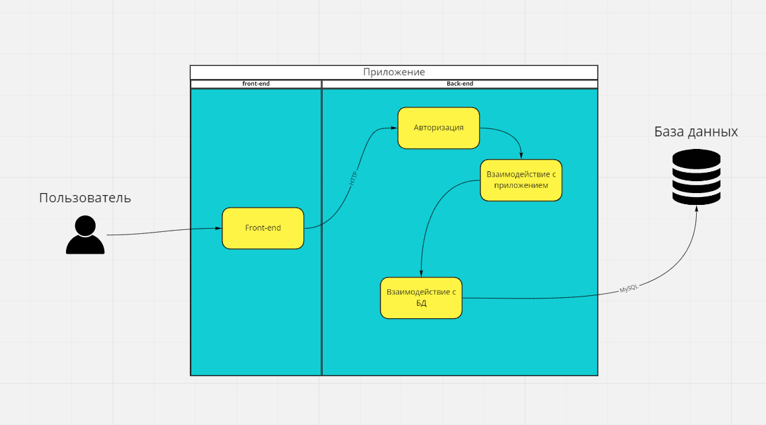

### Требования к безопасности и защите информации

* Хеширование паролей
* Защита от SQL-инъекций
* Использование протокола HTTPS

## Функциональные требования

Приложение должно удовлетворять следующим основным Функциональным требованиям

На диаграмме изображены варианты использования приложения

Use Case Модератор может выйти из своего аккаунта. Для этого ему необходимо нажать на кнопку «Выйти», расположенной в правом верхнем углу. После чего пользователь со статусом «модератор» сменит статус на «Неавторизованный пользователь»

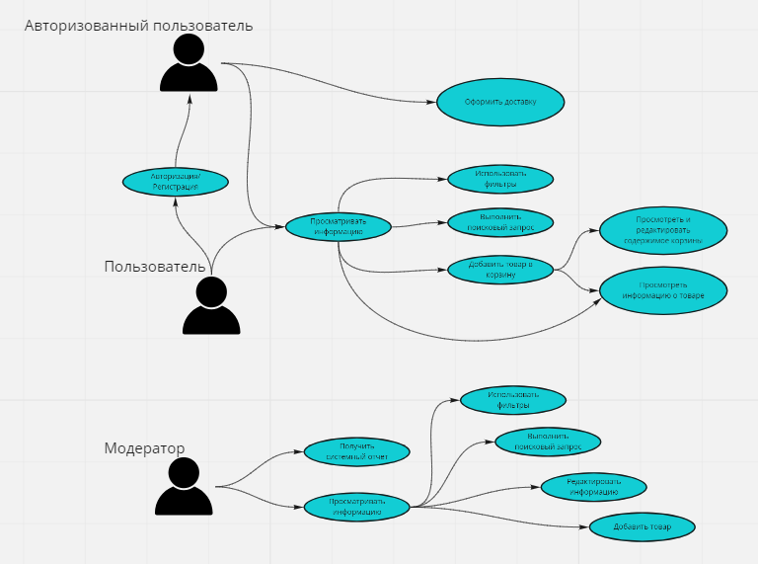

## Варианты использования

## ВИ как пользователь

## ВИ Просматривать информацию

Пользователь может просматривать информационную часть приложения, содержащую информацию об ассортименте товаров магазина. В этом варианте использования пользователь получает следующие функциональные возможности:

### ВИ Использовать фильтры

Пользователь при просмотре информации может сделать выборку интересующей его части, по средством установления желаемого критерия сортировки информации. При нажатии кнопки «Фильтр» появляется список критериев для товара на основании которых производится выборка (Например, установить фильтрацию на тип блюда «Бакалея»).

### ВИ Выполнить поисковый запрос

Пользователь при просмотре информации может сделать выборку интересующей его части ,по средством введения ключевого слова для поисковой строки(Например, при вводе в поисковую строку слова «Ветчина» и последующем нажатии кнопки «Найти» пользователь получает список Товаров из БД, в названии которых упоминается это слово ).

### ВИ Авторизоваться

Пользователь может пользоваться основным функционалом сайта, таким как просмотр каталогов и подробное изучение информации о товаре, а так же добавление в корзину, но для того, чтобы оформить доставку, ему необходимо авторизоваться или, если пользователь не зарегистрирован, зарегистрироваться

### ВИ Добавить товар в корзину

Пользователь может добавить определенное количество товара в корзину для дальнейшего приобретения .

### ВИ посмотреть и редактировать содержимое корзины

Пользователь может изменять количество наименований товара, удалять товар из корзины, полностью очищать корзину.

### ВИ Оформить доставку

Пользователь может оформить доставку на дом, введя свой адрес на странице оформления доставки. Оформление подразумевает доставку всех товаров, находившихся в корзине в момент начала оформления.

### ВИ Просмотреть информацию о товаре

Пользователь может изучить информацию оставленную производителем товара на упаковке. Эта информация содержит такие сведения, как состав, количество белков, жиров, углеводов и калорий и т.д..

### ВИ Профиль пользователя

Пользователь может войти в свой профиль, там он имеет право добавить дополнительную информацию о себе и редактировать свои данные, например может изменить свой адрес или пароль от аккаунта.

### ВИ Повторить прошлый заказ

Пользователь может заказать свой последний сделанный заказ, что сэкономит ему время.

### ВИ О нас

Пользователь может перейти по вкладке о нас и узнать больше информации о компании.

## ВИ как модератор

В данном варианте использования пользователь, авторизованный как Модератор располагает доступом к «Админ-панели». При входе в «Админ-панель» Модератор получает следующие варианты использования:

### ВИ Получить системный отчет

В данном варианте использования Модератор может получить системный отчёт. Ему будет выведена на форму статистическая информация.

### ВИ Просматривать информацию

Модератор может просматривать информационную часть приложения, содержащую информацию о товарах. В этом варианте использования пользователь получает следующие функциональные возможности:

### ВИ Использовать фильтры

Модератор при просмотре информации может сделать выборку интересующей его части, по средством установления желаемого критерия сортировки информации. При нажатии кнопки «Фильтр» появляется список критериев для блюда/продукта на основании которых производится выборка (Например, установить фильтрацию на тип товара «Овощи»).

### ВИ Выполнить поисковый запрос

Модератор при просмотре информации может сделать выборку интересующей его части ,по средством введения ключевого слова для поисковой строки(Например, при вводе в поисковую строку слова «морковный» и последующем нажатии кнопки «Найти» пользователь получает список продуктов и блюд из БД, в названии которых упоминается слово морковный).

### ВИ Редактировать информацию

Модератор при просмотре информации и обнаружении ошибочных или устаревших данных может редактировать их на корректные посредством нажатия на кнопку «Редактировать» на форме товара, а так же удалить товар.

### ВИ Добавить товар

Модератор может добавить новый товар в ассортимент магазина с помощью формы добавления нового товара.

## Требования к обработке ошибок

В случае возникновения ошибок пользователь должен получать соответствующее предупреждение.

Веб-приложение должно поддерживать обработку основных ошибок представленных:

* Некорректный ввод данных
* Потеря подключения к базе данных

## Требования к программному обеспечению

Основные требования к программному обеспечению:

* Веб-фреймворк Laravel (PHP)
* PHP 7.2.5
* MySQL
* HTML 5
* CSS 3
* JQuery 1.10.0

В результате разработки данные требования могут расширяться.

### Нефункциональные требования

* Интерфейс пользователя должен поддерживать русский язык.
* Приложение должно отображать корректно интерфейс Пользователя с разрешением от 1024x600 пикселей.

### Поддержка Браузеров

Приложение должно работать для следующих браузеров последних версий: Mozilla Firefox, Google Chrome, Safari, Opera.

### Требования к производительности

Приложение должно стабильно работать с глубиной истории не менее чем в 3 месяца

Приложение должно стабильно работать при 50 одновременно подключенных пользователях.

Приложение должно отображать любой отчет не дольше, чем 30 секунд

# Порядок контроля и приемки

Исполнитель должен предоставить следующий комплект поставки при сдаче проекта:

* Техническое задание
* Исходный код приложения
* Исполняемые модули приложения
* Тестовые сценарии
* Пользовательскую документацию

# Требования к документации

Отчетные документы должны включать в себя текстовые материалы (представленные в виде бумажной копии и на цифровом носителе в формате MS Word или PDF) и, при необходимости, графические.

Необходимо представить отчет по курсовому проекту согласно учебному плану.

# Подписи сторон

Заказчик, Тарасов Вячеслав Сергеевич, ассистент кафедры программирования и информационных технологий факультета Компьютерных наук

Дата:_________ Подпись:_____________

Исполнитель, представитель от команды №8

Дата:_________ Подпись:_____________

Расшифровка подписи:____________________